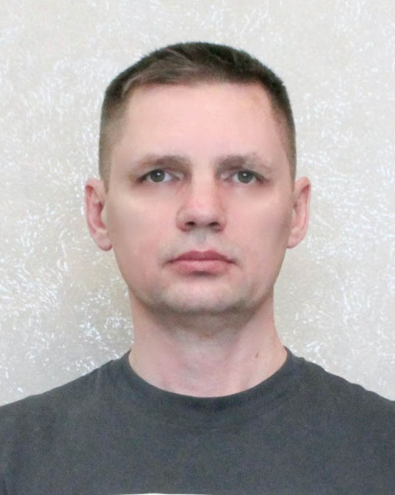
Антонов Сергей
Телефон \ WhatsApp: +7 921 128-15-31
Email: antoser@mail.ru
Telegram: @Antonov_S

Junior QA
(ручное тестирование с перспективой автоматизации)

Понимаю

- Основы тестирования, виды, уровни, принципы
- Задачи тестирования, жизненный цикл ПО
- Этапы разработки ПО, Waterfall, Agile

Умею
- Написание тестовой документации (тест-кейс, чек-лист примеры)
- Заведение баг-репортов в Jira (пример)

Навыки
- Ручное тестирование
- API с помощью Postman (GET, POST)
- HTML (напишу Xpath)
- DevTools (Console, Network)
- SQL (join)
- git (с конфликтами проблемы, ссылка на GitHub)

Курсы
QA-инженер на Java Skillfactory (начат блок автоматизации)

Работал
Диспетчер электрических сетей - мониторинг и руководство процессом (в настоящее время).
Ведущий инженер - тестирование и выявление дефектов оборудования при помощи технических средств и ПО (15 лет).

Образование

Вологодский государственный технический университет. Электропривод и автоматика промышленных установок и технологических комплексов.

О себе
Коммуникабельный, немного педантичен. Внимательный к мелочам и люблю порядок в деталях. Стараюсь всегда довести начатое до конца. Использую любую возможность совершенствоваться и развиваться. Способен ориентироваться в большом объеме информации, расставлять приоритеты. Нацелен на достижение высокого профессионального уровня в тестировании.

